中药药物动力学
第一节概述
中药药物动力学（pharmacokinetics of Chinese material medica，简称中药药动学）是应用动力学原理、现代分析技术与数学方法，研究中药活性成分、组分、单方、复方在体内吸收、分布、代谢与排泄的动态变化规律及其时-量、时-效关系，并用数学函数加以定量描述的一门学科。
中药药动学的一些理念虽在古典医籍中已有记载论述，但由于中药成分复杂、研究干扰因素多、研究难度高，因此起步较晚。作为在几千年发展中兼容并蓄、创新开放的医学科学，中医药具有独特的生命观、健康观、疾病观、防治观。要使其为世界人民理解、接受而发挥更大、更好的作用，需要借鉴现代科学技术进行研究阐释，而开展中药药物动力学研究是其中重要的方面。自20世纪80年代以来，该领域的研究十分活跃，新理论、新方法的涌现使其研究进展迅速。
一、中药药物动力学研究目的与意义
1.阐明中药的作用机制 通过研究中药体内过程动态变化可以阐明中药的作用机制，并对中药传统理论加以现代科学的诠释。如麝香中有效成分麝香酮的药动学研究表明，该药能迅速通过血脑屏障进入中枢神经系统并蓄积较长时间，从而解释了麝香通关利窍、开窍醒脑，治疗中风和神志昏迷等功效。
2.阐明中药的组方原理 中药药物动力学可用于阐述中药组方原理，为研究古方、筛选新方提供科学依据和方法。如麻黄汤中臣、佐、使药均对君药中麻黄碱的部分药动学参数有显著影响，为其配伍设计提供了实验依据。剂量是中医不传之秘，处方中药味剂量与配伍比例是决定药效的重要因素。采用药理效应法进行小活络丸
镇痛药效成分的药动学研究，表明剂量在一定范围内有良好的镇痛作用，且强度与剂量呈正相关；剂量不足则镇痛效应不明显，剂量超过出则效应不再增加，且有不良反应出现，可为剂量设置提供参考。
3.促进中药新制剂、新剂型与大品种的开发 中药药物动力学研究结果是中药成分结构改造、给药途径和剂型选择、剂量和用法确定、制备工艺和辅料优选的重要依据。通过药物动力学研究设计中药剂型和给药方法，可以使药物选择性到达靶器官，并在必要时间维持一定水平，从而提高药物疗效、减少不良反应。如枳实用于升压时，由于其有效部位生物碱在胃肠道易被破坏而使口服给药无效，因此需采用注射给药。青风藤碱治疗类风湿和风湿性关节炎时，制成缓释制剂可以延长作用时间。目前，在疗效确切的传统中药“二次开发”和物质基础与作用机制相对明确的现代中药研发中，以中药药动学研究结果为指导，已取得了一定的成果，其中具代表性的有复方丹参滴丸等。
4.改进中药制剂的质量控制 药物动力学研究还可为中药制剂内在质量的评价与监控提供有效手段与方法，通过研究中药制剂的生物利用度来评价和提高制剂质量。目前常以中药所含的单一有效成分、特有成分、可以或容易分离得到的成分作为质量控制中含量测定的指标，但对于它们能否吸收、是否代表了该药的整体药效成分所知甚少，导致质量标准与疗效没有很好的对应。经过中药药动学的深入研究，可解决上述问题，并指导制剂生产工艺改进与质量的提高。
5.优化中药临床给药方案 长期以来，中药处方的组成药味、剂量及用药方法多凭医师个人积累的临床经验而定，难以掌握与推广。而研究中药在体内的动态变化规律，拟合药动学参数，可以更加科学合理地拟定给药方案，包括给药方式、给药时间、给药剂量以及用药疗程等，为临床应用提供科学依据，提高疗效。如通过解热和抗炎药效指标测得桂枝汤的效应消除半衰期和表观半衰期，在给药总剂量相等、首次给药时间相同的情况下，以两种半衰期设计方案给药组的药效明显高于习惯性一次给药组，而且效应消除半衰期方案给药组的药效高于表观半衰期方案给药组。
二、中药药物动力学研究特点
与成分明确的化学药物相比，中药有其自身特殊性。首先是含有多种化学成分，对每种成分都进行药动学研究既无必要也不可能，因此需要选择重点关注的广义活性成分。其次，部分中药中已知成分经体内过程会发生较大变化，并非以原型发挥作用，也不能在生物体内测定到。第三，中药处方灵活多变，同一味药处于不同的处方环境或治疗不同的病证，由于受到共存药物以及机体不同生理、病理状态的多因素影响，可起不同作用。这些问题构成其药效学和药动学研究的难点，即产生药理作用的物质基础不清，原型成分在体内发生的变化不清，其变化与药效的关系不清，甚至作用环节与靶点也不清。这些特点决定了中药药动学的研究不能完全按照化学药物的思路进行，必须形成其独特的理论体系，并对其特点有充分的重视。
1.整体观思想 中药是一个复杂的系统，无论是复方还是单方，其药效都是所含多种化学成分相互协同或拮抗作用所产生的综合效应，因而整体观是中药药动学研究的特点和应遵循的指导思想。中药不等同于一般的天然药物，它必须具备中药应有的真正内涵，离开了在整体中认识个体的中医药思维，一味模仿化学药物，将使中药药动学研究的路子越走越窄。自20世纪80年代起国内采用药理效应法、毒理效应法研究中药药动学正是这种整体观的体现。尽管中药药动学研究存在诸多难点，但中医诊疗用药的精髓，如辨证论治、方剂配伍原则等的科学性，已被古今、国内外众多的临床疗效所证实，给研究者提供了探究这一复杂巨系统的信心与切入点。在研究中应注意中药多成分、多环节、多靶点的作用特点，建立适合中药的药物动力学研究与评价体系，避免仅以中药所含个别成分的药动学结果来代表单味或复方中药制剂的药动学特征。

2.现代科学化 即应用现代科学理论与方法研究中药药物动力学。科学史表明，任何学科的发展都要与其同时代相关学科的发展水平同步。面对现代科学的日新月异，传统中药应充分借鉴和利用现代医学、药物学、化学、生理学、药理学、生物信息学的理论成果与技术手段，进行多学科的交叉融合，创新中药药物动力学研究的理论与方法，使之现代化、科学化。
总之，整体观思想着重于宏观，现代科学化着重于微观，将宏观与微观辩证统一，才能完善中药药物动力学的研究体系。
三、中药药物动力学的研究内容
中药药动学除了研究中药在体内的吸收、分布、代谢与排泄的动态变化之外，也研究中医药传统理论与药动学之间的关系。按照研究对象不同可分为以下三类。
1.中药活性成分药物动力学研究 从中药中提取、分离和纯化得到有效成分，经结构鉴定、含量测定后以单体给药，其体内过程、药动学参数以及药物浓度与药效之间关系的研究基本与化学药物相同。关键在于建立一个灵敏度高、专一性强、重现性好与回收率高的药物浓度测定方法，可选择一种动物考察高、中、低三种不同剂量对动力学的影响，并尽量在清醒状态下进行实验，若有种属差异应选择几种动物进行研究。如天麻素、丹皮酚、喜树碱的研究等。
2.中药活性组分药物动力学研究 目前，不少中药经过提取得到某一类组分如总生物碱、总苷或水溶性/脂溶性提取物后制成剂型供临床应用。这类中药制剂的药物动力学常采用下述方法加以研究：
（1）化学测定法 适于组成较简单，组成成分基本明确，且由结构、性质和药理作用相似的一系列化合物组成的多成分体系。给药后测定组分中具代表性的化学成分在血浆（或血清）中的动态变化，并拟合药动学参数。如葛根总黄酮，银杏总黄酮和总内酯、白芍总苷等。
（2）生物测定法 适于活性成分不明的中药。如陈皮总碱注射液以升压为药效指标进行药动学研究；雷公藤多苷则以小鼠急性死亡率法测定总苷的药动学参数等。

3.中药单方、复方药物动力学研究 这类药物属于组成复杂的多成分体系，组成成分一般不清楚或不完全清楚，各类成分之间结构、性质和药理差别较大，多数存在相互作用。如为制剂，还含有需要考虑其影响的药用辅料。其药物动力学研究除上述方法外，还应包括以下研究。
（1）中药多组分药物动力学 即同时测定数种有效成分的血药浓度，以便更客观地反映中药整体的药动学过程。有研究者同时测定大黄药液口服给药后五种蒽醌苷元在家兔血浆中的经时变化，与大黄酸单体给药进行比较；结果表明，同一成分在两种给药方式下的药动学参数有很大差异，认为单一组分的药动学过程不能代表中药整体的药动学过程，只有多组分的整合药动学研究才对临床用药具有实际指导意义。
（2）中药生物效应药物动力学 即中药不经提取分离，给药后采用生物效应法测定其表观药动学参数，也称为药理效应药动学，主要研究多成分的体内药效动态变化规律。若采用毒理效应法（也称毒理效应药动学），主要研究毒性成分体内动态变化规律。若针对药效成分和毒性成分分别进行研究，计算各自的动力学参数则可同时解决有效性和安全性问题。
对一种中药只有进行了上述三方面的研究后，才可以说对其药动学有了较全面、深刻的认识。实际工作中可根据具体情况确定研究重点，从中药整体出发应主要研究生物效应药物动力学，从有效成分角度出发则应进行中药效应成分药物动力学及化学成分药物动力学研究等。
四、中药药物动力学的发展概况
（一）传统中医药对药物体内过程的认识
中药药物动力学研究虽起步较晚，但其理念雏形早已见于中医药典籍。如论述中药剂型的“大抵汤者荡也，去大病用之；散者散也，去急病用之；丸者缓也，不能速去之，用其药之舒缓，而治之意也”，认识到剂型不同，吸收和分布速度不同。“服药节度”提到“服治病之药，以食前服之，服养生之药以食后服之”。这些从今日药动学角度看不无道理。中医学认为肝脏的生理功能为疏泄、藏血、主筋、开窍于目，肾主纳气、主水，开窍于耳及二阴，这些理论与药动学对肝、肾的代谢排泄机理的阐述也有相似之处。
（二）现代中药药物动力学的发展
1.以中药有效成分和单味中药为主的药动学研究 我国中药药物动力学研究始于陈琼华教授1963年对中药大黄的研究。至20世纪80年代末，已对中药有效成分和单味中药进行了大量的药动学研究；房室模型拟合已广泛应用于血药浓度-时间数据的解析和参数计算；灵敏、特异的微量分析技术也被应用于体液中药物浓度的测定。在研究方法上也有创新，针对中药药动学研究的难点，赫梅生、李成韶、李耐三等提出用毒理效应法与药理效应法研究中药药动学，并估测了33种单味药和10余种中药制剂的药动学参数。这些方法以生物效应为指标，避开了血药浓度测定，并且以中医药传统理论为指导，体现了中药的整体观，使中药药动学研究迈向了一个新阶段，即从研究单体成分的动力学转变到研究中药有效部位及中药单方、复方的动力学。

2.以中药有效部位及复方整体为主的药动学研究 20世纪90年代中药药动学研究出现了生机勃勃的大好局面，研究内容涉及单味中药、有效部位及中药复方的整体药效学、毒理学研究和多组分的药动学研究等。新的理论、学说和观点不断被提出，如黄熙提出的“证治药物动力学”理论，包括“辩证药动学”和“复方效应成分药动学”。辨证药动学指同一药物在不同证型患者的药动学参数经统计学处理有显著差异，这种差异与药物的疗效和毒副作用显著相关，经辨证施治后这种差异可减轻和消失；复方效应成分药动学假说认为复方中药物配伍可明显影响彼此化学成分的体内药动学，并与疗效和毒副作用密切相关，该理论能阐释“七情”理论是否正确。薛燕提出“中药复方霰弹”理论，认为复方含有多种有效成分，复方制剂进入人体通过多种有效成分间在体内的相互作用或产生新的活性物质而产生药效，强调多种有效成分的综合作用研究是复方现代研究的基本出发点。王喜军提出采用“中药血清药物化学法”研究中药药物动力学，即在全面分析复方入血成分、确定复方药效物质的基础上，通过主要药效成分的体内动态、成分间相互作用及消长规律的研究，在一定程度上对复方的配伍规律进行科学的解释。杨奎提出“中药胃肠动力学”理论，认为只有被胃肠液溶出的成分才能被机体吸收，只有被吸收利用的成分才能显示生理活性，只有具有生物活性的成分才能显示出其药效作用。可将中药分成主要有效部位和其余部位两大类，然后根据整体药效学研究确定部位的取舍。王广基等提出了“中药多组分整合药物动力学研究”的思路，包含三个重要内容：①综合评价中药所含成分的药物动力学特性与药效作用，选择具有确切药效作用和适宜药物动力学特征的成分作为标志性成分；②在建立高灵敏度同步定量分析技术的基础上，开展多组分药物动力学研究，获得各成分的药时曲线；③根据各成分对整体药物和药效的权重贡献，选择合适的建模方法，对各成分药-时数据进行模型整合，获得能够最大程度表征中药整体动力学特征的参数。此外，新的动力学模型，如药动学与药效学相结合（PK-PD）模型的研究方法及效应参数的计算程序也见报道与发表。
3.中药药物动力学研究分支 随着中药药物动力学研究的深入，又逐渐细化出一些研究方向。
（1）毒性药材药物动力学研究 主要阐明此类药物制剂的物质基础和药效/毒性作用机制，以提高用药的有效性和安全性。
（2）中西药药物动力学相互作用研究 无论中药活性成分，还是活性部位、单味药或复方制剂，与化学药物合用时，均可能发生体内药动学参数的改变，反之亦然，其研究可为中西药合用提供指导。
（3）中药有效成分胃肠转运药物动力学研究 认为口服中药在胃肠道内的代谢和中药复方制剂各有效成分在胃肠道的相互作用，是影响该制剂生物利用度、疗效和安全性等的重要因素；口服中药制剂的体内过程及其生物利用度，与药物本身的理化性质、药物剂型因素以及胃肠道的生理特征及环境密切相关。
（4）效应部位局部药物动力学（local
pharmacokinetics）研究 可以通过微透析等技术对局部组织采样，直接或间接测定局部组织的药物浓度，获得药物动力学信息；也可以通过生理药动学模型推算获得。将效应部位局部药动学研究与整体药动学结果有机结合，使之相互支撑，有利于全面认识受试药物的药动学特征。
（5）中药新型给药系统的药物动力学研究 通过探讨制剂中有效成分在体内的释放规律、作用机制及药动学参数，指导中药新型给药系统处方的设计、制备工艺的优化和辅料的筛选，拟定临床给药方案，提高中药新型给药系统的质量和疗效。
（6）指纹图谱-药效学-药动学相关研究 首先建立中药多成分作用强度（药效）与体内、体外多成分（指纹图谱）间的关系，又分别建立中药及复方多成分药动学研究的总量统计矩数学模型，构成谱效动力学。前者重点阐明药物体外的物质基础，为中药制剂研制提供理论依据；后者通过体内量-时-效关系，构成指纹图谱-药效学-药动学关系，重点阐明中药在体内的作用机制，为临床用药及安全性评价提供理论依据。
总之，中药药物动力学在中医药理论指导下，借鉴已有研究成果，采用现代科技手段，或从已明确的有效成分出发，或采用药物动力学的研究手段明确中药药效物质基础，随后将药物动力学、药物化学、药理学、药物制剂以及数学等学科有机结合，走多学科协同发展之路，最终使中药有效成分有机整合达到最佳疗效，并对中医药传统理论进行阐释。
（三）国外对中药与天然药物的药物动力学研究
国外对天然药物（草药）药物动力学的研究最早可追溯到1919年，Pardee等人以出现轻度中毒症状为指标研究了洋地黄酊剂在患者体内的消除速度，发现不同患者对洋地黄酊剂的消除速度相差很大，后来Gold以减慢心房纤颤患者心室率为指标，研究并绘制了洋地黄的消除曲线，并发现洋地黄在患者体内按恒比消除。第二次世界大战期间，Shannon发现奎宁的抗疟强度与血浆药物浓度关系密切，比之用药剂量更具相关性。20世纪60年代Brodie等人在生物碱等天然药物活性成分的药动学方面进行了卓有成就的研究。

值得提出的是20世纪70年代Smolen的突出贡献，在他的多篇著名论文中，运用数学推导，论述了剂量、效应、时间与药物浓度之间的关系，探讨了如何应用药物反应进行药动学分析与生物利用度测定。他提出根据剂量-反应曲线进行效-量转换从而求算药动学参数与生物利用度的思路，对当今中药药物动力学的发展影响很大。他认为“药理数据是一种生物检测法，同样能够用于研究天然药物制品的药物动力学”。
日本是对中医药颇有研究的国家。日本小桥恭一、难波恒雄、服部征雄等著名学者对多种中药的代谢，特别是肠道菌群对苷类成分的代谢作用进行了开拓性的系统研究工作，认为许多天然药物成分如甘草甜素、番泻苷、芦荟蒽醌苷、京尼平苷、水杨苷等是天然的前体药物（prodrug）。从20世纪70年代开始，日本学者对多种中药活性成分的血药浓度测定方法进行了研究，建立了人参皂苷、芍药苷及其主要活性代谢物、甘草甜素、甘草次酸等成分的放射性免疫测定及酶联免疫测定等微量测定方法，促进了中药药物动力学的发展。20世纪80年代，日本学者田代真一等提出血清药理学（serum pharmacology）新概念，即药物经口服给药后，血清可被认为是含有活性成分的粗制药物，可用化学法测定其中的一种或多种成分，并可将此血清加入体外系统中进行药理研究，从而确定有效成分和明确作用机制。这种从整体给药、分离血清到体外实验的研究称为血清药理学。上述研究对中药药物动力学的发展产生了重大的影响。
（四）中药药物动力学研究展望
中药药物动力学经过国内外医药工作者50多年来的大量研究和探索，已取得很大成就。但今后的任务仍然很艰巨，需要不断创新符合中医药理论的新理论、新方法和新技术。
在研究内容方面，需加强中药临床药物动力学研究；开展可体现个体化治疗思想的群体药物动力学研究；加强病理药物动力学模型研究，采用符合中医“证候理论”的病理模型进行药动学试验，为临床实践提供更多有价值的借鉴信息；加强有效成分药动学特征在动物种属间相关性的研究；加深中药有效成分及活性代谢物的药物动力学研究，以及有效成分化学结构与药动学关系的研究等。
在研究方法方面，应开展深层次的中药PK-PD研究，建立有效成分PK-PD同步分析模型，探索复方体内多种有效成分相互作用的PK-PD关系；开发高通量药物动力学筛选系统，利用酶学、受体学等实验技术，以高通量活性筛选获得活性化合物，利用药动学数据及参数获取候选化合物；将药物动力学与药物代谢组学进行整合，以内源性生物标志物代替药效指标构建PK-PD模型；利用代谢组学和药物代谢动力学存在密切相关的、动态的相互作用，采用代谢组学研究技术思路进行药物复杂代谢产物的检出与鉴定；将药物动力学与网络药理学结合，选择具有适宜的药物动力学特征的入血成分和达靶成分（包括原型成分及其代谢产物），运用网络药理学的方法构建与疾病/证候的相关的网络靶标，采用计算机分子对接技术对上述成分进行靶标的虚拟筛选，评价其对靶标蛋白的作用位点及其作用力，从而预测复方对疾病的干预与影响，有效阐释其药效物质基础及其作用机制。
在研究技术方面，需建立适于多种研究目的的生物样品采样技术，如微透析采样、动物全自动采血系统；开发快速、灵敏、准确检测生物样品中药物及其代谢物含量的技术；研究LC-MS n 、LC-NMR、放射标记示踪、稳定同位素、标记免疫芯片等结合型药物及代谢产物结构分析鉴定的技术；建立组织培养、细胞培养、微生物转化、基因工程酶表达等体外代谢模型；建立研究药物代谢酶表达有关的细胞生物学、分子生物学技术等。

第二节
中药药物动力学研究的基本方法

中药药物动力学研究方法可归纳为两大类：一类为化学测定法，适用于化学结构明确且能用定量分析方法测定体液中浓度的中药活性成分；另一类为生物效应法，适用于效应成分复杂或不明确的中药或中药制剂，以及化学结构明确但含量过低、缺乏适宜的含量测定方法的中药活性成分。
一、血药浓度法
血药浓度法适用于化学结构明确的中药活性成分单体的研究。对单味中药而言，若能够确定具有代表性的效应成分，也可采用此方法。中药复方制剂因为成分过于复杂，采用此方法有较大困难。血药浓度法的关键是建立灵敏度高、特异性好的含量测定方法。具体方法及要求与化学药物相同，即给药后不同时间取血样测定血药浓度，得到一组血药浓度-时间数据，然后用房室模型或非房室模型进行拟合，求算药动学参数，从而阐明活性成分在体内的动态变化规律。
以血药浓度法研究中药体内药动学过程，常用实验动物有大鼠、小鼠、犬、家兔等。要注意啮齿类与非啮齿类动物在胃肠道环境及体内代谢酶的显著差异，口服药物一般不选择家兔。以血药浓度法研究中药药动学，需遵循经典药动学（有效单体）研究的要求，也必须考虑到中药多成分在体内的变化差异，合理设计给药及取样方案。给药途径及剂量需要综合考虑临床用药剂量和测定方法灵敏度，注意防止过高剂量可能造成药效偏差或者毒性反应。取样点设计应该充分考虑到吸收相（2～3个点）和达峰浓度附近（2～3个点）采样点的分布，单剂量给药采样时间一般应为3～5个半衰期，若出现双峰或多峰现象也应该充分延长取样时间以降低消除相计算偏差。多成分同时进行药动学研究时，可通过查阅文献及预试验调整取样点，尽可能使样本满足各成分药动学研究分析的要求。
二、药理效应法
药理效应法是以药物的药理效应强度作为测定指标，通过将剂量-效应关系和时间-效应关系转换为时间-剂量关系，从而求算药动学参数的方法。目前药理效应法已越来越广泛地应用于中药及其制剂，尤其是有效成分不明确的情况下的药物动力学研究。
（一）Smolen法
该方法于20世纪70年代由Smolen等人提出，主要是通过药理效应指标测定药物动力学参数，特别是药物的生物利用度。目前Smolen法已广泛应用于中药药物动力学研究。
1.原理 药物的药理效应强度与其作用部位的药物浓度有关，若作用部位的药物浓度难以或不可能测出，可先测定药物的量-效关系曲线和时-效关系曲线，然后将时-效曲线的效应强度通过量-效曲线换算为药量或浓度，得到时-量关系曲线，再以房室模型等进行拟合，求算药物动力学参数，从而阐明药物在体内的动态变化规律。
Smolen法假定药物在体内的动态变化符合线性动力学规律，因此，作用部位（生物相）的药物浓度或药量（ Q t ）与给药剂量（ D ）成正比，即： Q t ∝ D 。又假定药物在给药后任何时间，作用部位（生物相）的药物浓度或药量（ Q t ）与药理效应强度（ E t ）之间有一一对应的单值函数关系，即：
所以，在给药后某一时刻，作用部位的药理效应强度（ E t ）与给药剂量（ D ）之间可用下述函数关系式表示：
以上表明，药物给药后的时-效曲线可以用不同的给药剂量换算成时-量曲线。
2.方法与步骤
（1）建立时-效关系曲线 确定多个给药剂量，分别在给药后不同时间测定药效强度 E ，以药效强度 E 为纵坐标，时间 t 为横坐标，绘制时-效关系曲线。由于有多个给药剂量，故可获得不同剂量下的时-效关系曲线，见图13-1。
（2）建立量-效关系曲线 在上述不同剂量的时-效关系曲线中读取某时刻（一般为达峰时间 t m ）的药效强度 E 。以药效强度（ E ）为纵坐标，给药剂量的对数（lg D ）为横坐标，绘制量-效关系曲线，见图13-2。
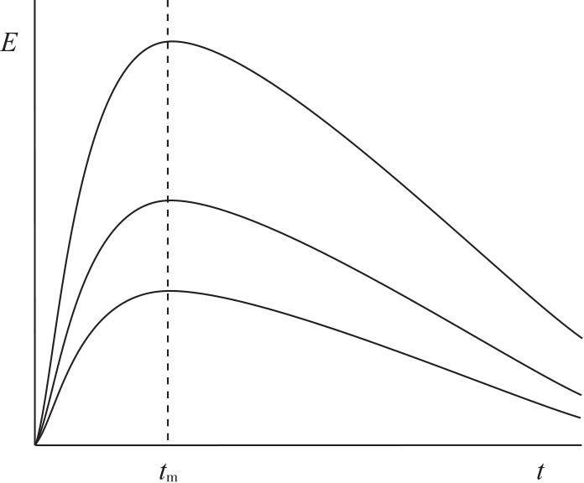
图13-1 不同剂量的时-效关系曲线（ t ～ E 曲线）
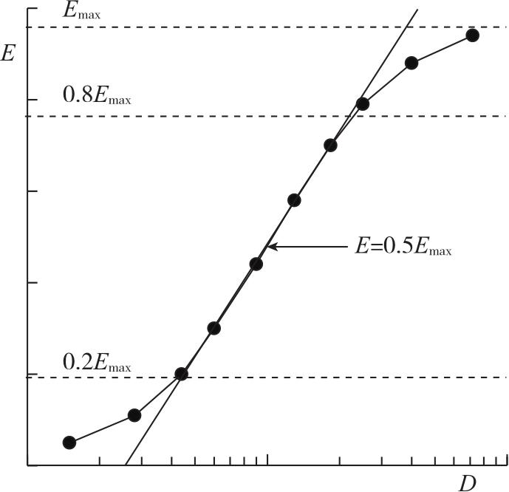
图13-2 量-效关系曲线（lg D ～ E 曲线）
（3）建立剂量标准化曲线 按临床用药常用剂量给药，测定给药后不同时间点的药效强度 E ，利用量-效关系曲线将该药效强度 E 换算为对应的剂量 D ，该剂量即为相对药物浓度，再除以给药剂量即得到单位剂量下的相对药物浓度，从而绘制出相对药物浓度-时间曲线，又称剂量标准化曲线。该曲线性质完全等同于血药浓度-时间曲线。
（4）计算药物动力学参数 根据剂量标准化曲线，采用房室模型拟合法等常规方法求算药动学参数，剂量标准化曲线下面积可用于计算生物利用度。
3.Smolen法应具备的条件

（1）作为观测指标的药理效应最好与治疗作用有一定相关性，如降压药测量血压下降幅度，扩瞳药测量瞳孔放大率。不具有相关性的药效指标很容易使结果产生较大偏差。
（2）观测的药效指标应该可以用数值进行量化，而且其强度变化应能较敏感地反映出药物浓度的变化。
（3）时-效关系曲线应随剂量增大而逐渐上升，除0时间点外，在其他任何时间点均不得出现重叠或交叉，图13-3（a）和（b）的情况是不允许的。
（4）时-效关系曲线中不同给药剂量下达峰时间 t m 应相同或比较接近，图13-3（c）的情况也是不允许的。
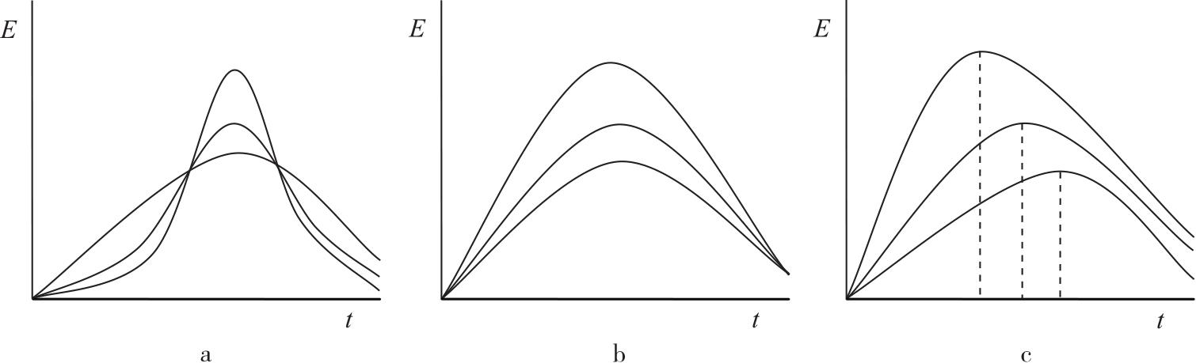
图13-3 不符合要求的时-效关系曲线
（二）效量半衰期法
效量半衰期[ t 1/2（EX） ]是指药物在体内的有效药量降低一半所需要的时间，有效药量既包括原型药物也包括具有相同药理效应的各种代谢产物。它与药物的生物半衰期 t 1/2 一样，都是衡量一种药物从体内消除速度快慢的指标。
1.原理 药物的有效剂量与药效强度之间存在着一定的函数关系。从图13-2可以看出，以药效强度（ E ）为纵坐标，给药剂量（或浓度）的对数（lg D ）为横坐标作图，可得一条“ S ”形量-效曲线，对于多数药物来说，在药物最大药效强度（ E max ）的20%～80%之间，该曲线有线性区域，符合下述关系式：
式中， E 为药效强度； C 为药物浓度； m 为量-效曲线中间部分（线性区域）的斜率； e
为截距。上式也可以写为：
单室模型药物静脉注射后的血药浓度经时变化可用下式描述：
静脉注射药物的最大药效强度 E max 与 C 0 相关，故式13-4又可写为：
将式13-4、式13-6中的lg C 、lg C 0 代入式13-5，得：
进一步简化得到：
上式即为单室模型药物静脉注射给药的时-效曲线关系式，对多室模型药物也同样适用。由该关系式可知，静脉注射给药后药物的时-效曲线为一直线（图13-4），其截距则为 E max ，斜率为 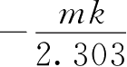 ，由斜率可求得 mk ，进而求出 k 值；效量半衰期 t 1/2（EX） 则为：
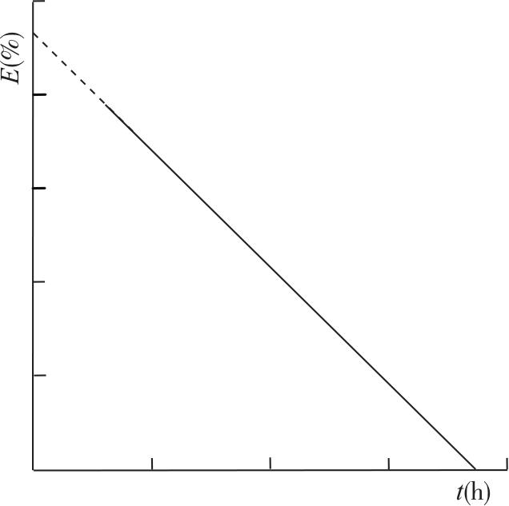
图13-4 静脉注射给药的时-效曲线
2.方法与步骤
（1）建立量-效关系曲线 将实验动物随机分组，以临床用药的等效剂量为基础，按适当的等比关系向上向下各取2～3个剂量（均需在 E max 的20%～80%范围内），按临床给药途径给药。记录各剂量组给药后药效强度的最大值，并建立量-效关系曲线。求得回归方程为： Y = a X + b X · X ； a X 和 b X 则分别为曲线的截距和斜率。
（2）建立时-效关系曲线 取临床用药的等效剂量，按临床给药途径给药。记录给药后不同时间点的药效强度。以药效强度为纵坐标，时间为横坐标作图，得时-效关系曲线。求得回归方程为： Y = a t + b t · t ， a t 和 b t 则分别为曲线的截距和斜率。需注意若是血管外给
药，只能用曲线末端（消除相）数据进行回归。
（3）计算药物动力学参数 按下式进行量效—时效的逐点转换，将药效强度换算为药物体存量，再对时间作图，得体存量-时间曲线。
式中， X 为对应于 t 时间的体存量（为对数剂量）。
体存量-时间曲线性质等同于血药浓度-时间曲线，可用房室模型等进行拟合，求算药动学参数。由于 b X 与 b t 分别代表量-效曲线的斜率（ m ）与时-效曲线的斜率 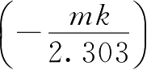 ，则体内有效药量的消除速度常数 k 和效量半衰期 t 1/2（EX） 可按下式计算：
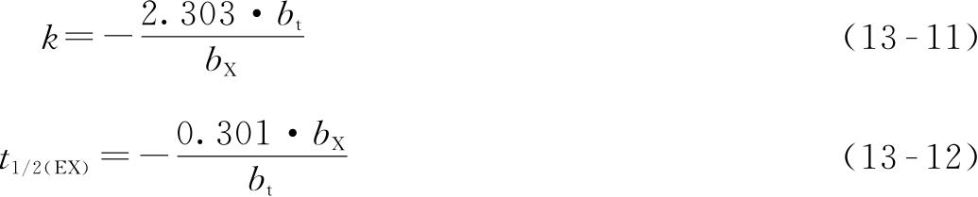
（三）药效作用期法
利用药效作用期法计算药动学参数，不需要建立量-效关系和时-效关系曲线，因此所需数据量小，方法比较简便。该法是以药效持续时间（作用期）作为药效强度指标的一种中药药动学研究方法。
1.原理 单室模型药物静脉注射后的体内药量-时间关系可用下式描述：
式中， X 为 t 时间的体内药量； X 0 为给药剂量。
药效的产生与体内药量有关。能产生药效的最低剂量称为最低有效量，以 X
min 表示。体内药物从初始剂量 X 0 降低至最低有效量 X min 所需时间即为药物的作用期，以 t a 表示。则：
由式13-14可得：
或：
以作用期（ t a ）为纵坐标，静脉注射剂量的对数（lg X 0 ）为横坐标作图，可得一条直线（图13-5）。直线在横坐标上的截距即为最低有效剂量 X min ，斜率 b 可用于计算消除速度常数和效量半衰期：
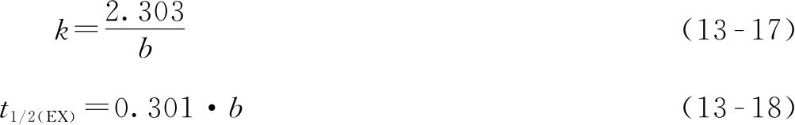
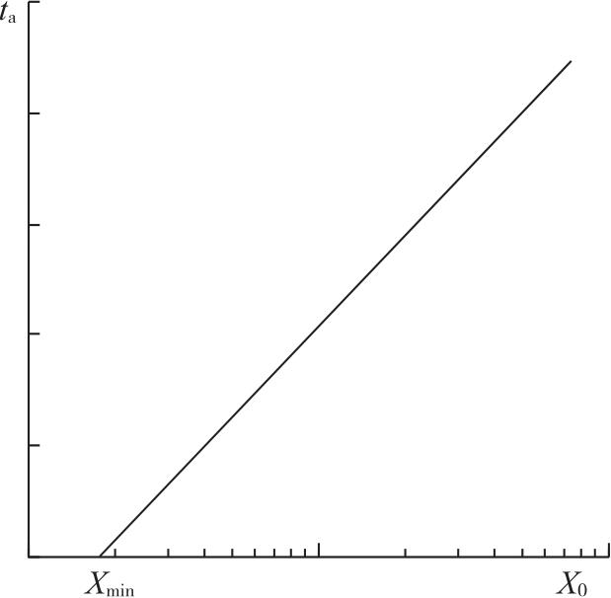
图13-5 药物剂量-作用期关系曲线（lg X 0 ～ t a 曲线）
2.方法与步骤
（1）以临床用药剂量为基础，在 E max 的20%～80%范围内按适当的等比关系向上向下各取2～3个剂量，给药后分别测定药效的持续时间，即药物的作用期。
（2）以作用期为纵坐标、给药剂量的对数为横坐标作图，按线性回归拟合成一条直线，直线的斜率为 b 。
（3）将 b 代入式13-17和式13-18，计算消除速度常数和效量半衰期。
此外，若药物的体内过程符合线性药动学特征，即血药浓度与体内药物量成正比，则可以利用给药剂量加倍，药物作用时间延长一个半衰期的原理测定效量半衰期。
以上内容仅为本文档的试下载部分，为可阅读页数的一半内容。如要下载或阅读全文，请访问：https://d.book118.com/668062010042006040

